روزنه هایی پراکنده به هزارتوی یک شهر، بخش 6
جغرافیای شهر پاریس
بعد از مروری اجمالی بر تاریخچه شهر پاریس خوب است برای تکمیل مقدمه ای بر اتنولوژی آن، اندکی به جغرافیای این شهر بپردازیم. این شهر از نظر تقسیمات جغرافیایی در استان ایل دو فرانس، در محل برخورد سه رود سن، مارن و اواز قرار گرفته و پرجمعیت ترین شهر کشور فرانسه را تشکیل می دهد. جمعیت خود شهر مرکزی پاریس در سال 2010 بر اساس گزارش های مرکز آمار فرانسه معادل 2.2 میلیون نفر، جمعیت شهر و حومه نزدیک آن بر همین اساس معادل 12.2 میلیون نفر در همین سال بوده است. منطقه پاریس و حومه آن بطور کلی در اروپا، یکی از پرجمعیت ترین و متراکم ترین مناطق شهری را تشکیل می دهند. تراکم فعلی جمعیتی شهر پاریس معادل 21347 نفر در کیلومتر مربع می باشد.
این شهر با قرار گرفتن در طول جغرافیایی 48 درجه شمالی و عرض جغرافیایی 49 درجه شرقی، و در نوسان ارتفاع بین 28 تا 131 متر از سطح دریا، و وسعتی معادل 105،40 کیلومتر مربع (با 2845 کیلومتر مربع با در نظر گرفتن کل حومه) در چهارراهی از مسیرهای تجاری زمینی و آبی – رودخانه ای در قلب منطقه ای بسیار حاصلخیز واقع شده است و همانطور که دیدیم، از قرن دهم تا کنون یکی از شهرهای مهم فرانسه را از نظر قدرت سیاسی، مذهبی و اقصادی، و همچنین جایگاه هنری تشکیل می داده است. در حال حاضر پاریس و حومه آن رده اول اهمیت را از نقطه نظر مالی و اقتصادی در فرانسه تشکیل می دهند. این منطقه با تولید ناخالص داخلی معادل 607 میلیارد یورو ( در سال 2011) یکی از عاملان عمده اقتصادی اروپا بوده است. این منطقه از نظر تولید ناخالص منطقه ایی در اروپا در رده اول و از نظر تولید ناخالص خانوار در رده ششم قرار دارد. ازنظر تراکم شبکه راه آهن، بزرگراه، و خطوط هوایی، یکی مهم ترین نقاط تقاطع در فرانسه و نیز اروپا محسوب می گردد، که البته این موضوع بی ارتباط با تاریخچه پادشاهی و سپس جمهوری متمرکز در آن نیست. تمرکز گرایی اداری در کشور فرانسه موجب سرمایه گذاری های نهادینه عمده ای در این شهر شده است. با این حال باید افزود که از دهه 1960 به بعد، سیاست های مختلفی در جهت تمرکز زدایی نیز در این کشور و از این منطقه صورت گرفته است.
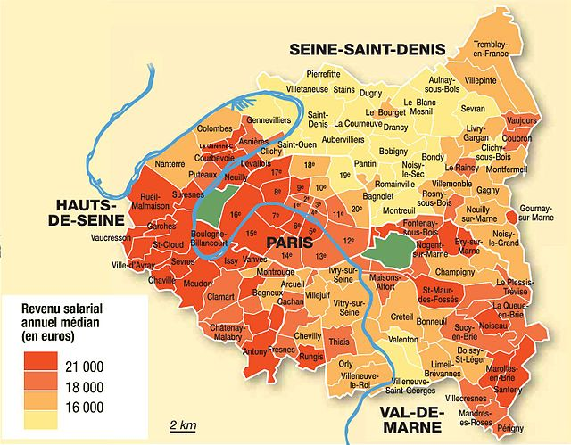
شکل 1: نقشه ای از بخش مرکزی شهر پاریس و حومه های ان: همانطور که در نقشه می بینیم، شهر پاریس فقط قسمت میانی را تشکیل می دهد که نواحی ان با شماره های 1 تا 20 مشخص شده اند. سایر نقاط حومه های شهر هستند.
بخش "شهرداری" در شهر پاریس از قدرت بالایی برخوردار است و اداره آن توسط شهرداری که از طریق انتخابات عمومی در این مقام می نشیند، صورت می گیرد. شهردار فعلی پاریس آن هیدالگو از حزب سوسیالیت بوده که در سال جاری با اکثریت آراء شهروندان انتخاب شده و تا سال 2020 شهردار این شهر باقی خواهد ماند .
از نظر جغرافیای این شهر پاریس در ادراک عمومی شهروندان و نیز در ارجاعات مستند معمولا به سه قسمت تقسیم می گردد که عبارتند از : 1. دو قلب تاریخی شهر مشتمل بر دو جزیره سیته (در جهت غرب) و سن لویی (در جهت شرق) که در بخش مرکزی شهر در میانه رودخانه سن قرار دارند، 2. بخش معروف به ریو دروات (ساحل سمت راست) که بخش های شمالی رود سن را در بر می گیرد 3. بخش معروف به ریو گوش (ساحل سمت چپ) که بخش های جنوبی رود سن را در بر می گیرد. بخش های شمالی رود سن تقریبا وسعتی دو برابر بخش های جنوبی رود را در بر دارند.
تعداد نه برجستگی در داخل شهر پاریس قرار دارد که مشتمل هستند بر : 1. تپه مونمارت ( با ارتفاع 131 متر) واقع در شمال شهر، 2. تپه بل ویل (128.5 متر)، 3. تپه منیل مونتان (108 متر)، 4. تپه بوت شومون (103 متر)، 5. پسی ( 71 متر) و 6. شایو (67 متر)، واقع در قسمت های شمالی رود سن؛ 7. مونپارناس (61 متر)، 8. بوت اوکای (63 متر) و 9. مونتانی سنت - ژنویو (61 متر) در قسمت جنوبی رود سن.
شهر پاریس عملا قابل گسترش نیست، زیرا با مرزی یک اتوبان کمر بندی معروف به بولوار پریفریک، که به شکل کمربندی حلقه ای دورادو شهر را گرفته است، از نظر اداری از حومه بی حد و حصر خود جدا می شود. طول این اتوبان 35 کیلو متر می باشد، و محدوده داخلی آن شهر پاریس، و محدوده خارجی آن را شهرهای با نام های متفاوت تشکیل می دهند. دروازه های متعددی با نام مشترک "پورت" (در) پاریس داخل محدوده را به شهرهای حومه ی آن متصل می سازند که در فاصله های کوتاه مجاور این بلوار قرار دارند.
در مجاروت محدوده اصلی شهر دو منقطه جنگلی قرار دارند که رود سن از آنها می گذرد. این دو منطقه در سال های 1853 و 1870 مور آمایش قرار گرفته و در سال 1929 به شهرداری پاریس ملحق شده اند. این دو نقطه سبز عبارتند از جنگل بولونی با وسعتی معادل 846 هکتار در غرب شهر متعلق به منطقه 16 پاریس و جنگل ونسن با وسعتی معادل 995 هکتار در شرق شهر متعلق به منطقه 12 پاریس. بواسطه الحاق این دو جنگل قطر دایره ای که شهر پاریس را می سازد به 54.74 کیلومتر می رسد. همچنین در منطقه 15 شهر پاریس از سال 1905 باند وسیعی برای نشست هلیکوپتر وجود دارد. همچنین باید افزود که شهر پاریس از سال 1864 به بعد همچنین از نظر حقوقی مالکیت سرزمین هایی که سرچشمه های رود سن را در بر می گیرند و در 231 کیلو متری جنوب شرقی این شهر قرار دارد را دار می باشد.
همچنین خوب است اشاره کنیم که نقطه ای به عنوان نقطه صفر یا نقطه آغازین همه راه های فرانسه بطور نمادین انتخاب شده که روی زمین در مقابل کلیسای نتردام در جزیره سیته حک شده است و خود نشانی از مرکزیت پاریس در میان مردم فرانسه است.
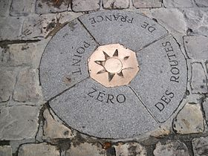
شکل 2: "نقطه صفر همه راه های فرانسه" با مرکزیت پاریس واقع در مقابل کلیسای نتردام
مهم ترین شاخصه طبیعی شهر پاریس، که اسطوره های زیادی نیز پیرامون آن شکل گرفته اند، رود سن است که از جنوب شرقی شهر وارد پاریس شده، شکلی کمانی در شهر به خود گرفته و از جنوب غربی شهر خارج می گردد. در داخل شهر تعداد 37 پل، در دوران مختلف، بر روی این رودخانه ساخته شده است که دو طرف شهر را به هم متصل می سازند. این پل ها هر کدام داستان، و جایگاه ویژه در خاطره جمعی و هویت شهر پاریس دارند. معمولا جهانگردانی که این شهر دیدن می کنند، روی این پل ها عکس های یادگاری می گیرند، و به آهن های آن قفل هایی کوچک یادگاری، گاها همراه با نوشته هایی که بر آن حک شده می زنند. روی برخی از این پل ها، گاهی تعداد این قفل ها آنقدر زیاد است که دیگر جایی برای قفل جدید باقی نمانده است، و حتی از نظر مهندسی مشکلاتی را به جهت وزن زیادی که بر پل تحمیل کرده اند ، ایجاد کرده است. جزیزه های کوچک و بزرگی نیز بطور پراکنده وسط این رود وجود دارند.
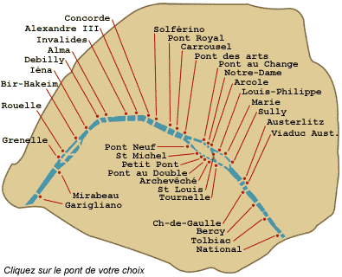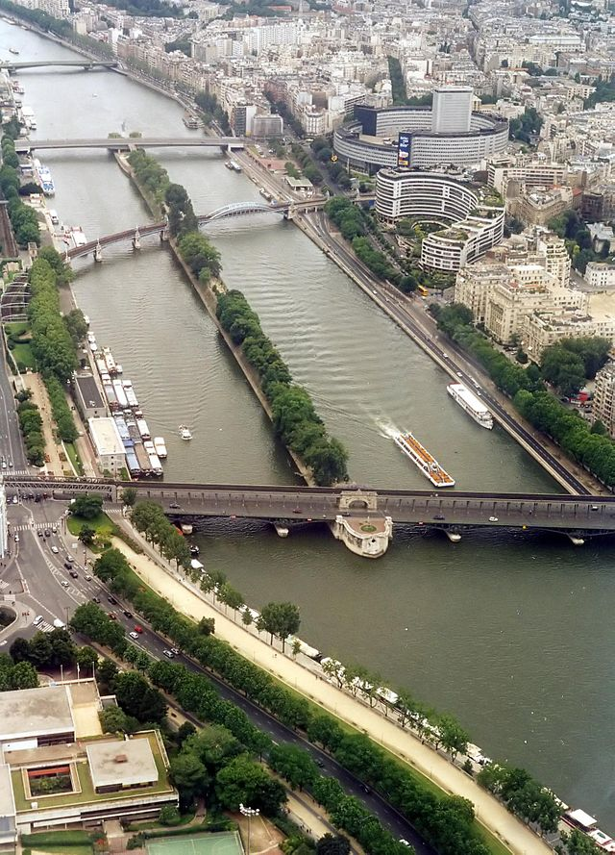
شکل 3 و 4 : نمایی از پاریس و برخی از پل های آن سمت راست، نقشه شهر، رود سن و کلیه پل های آن
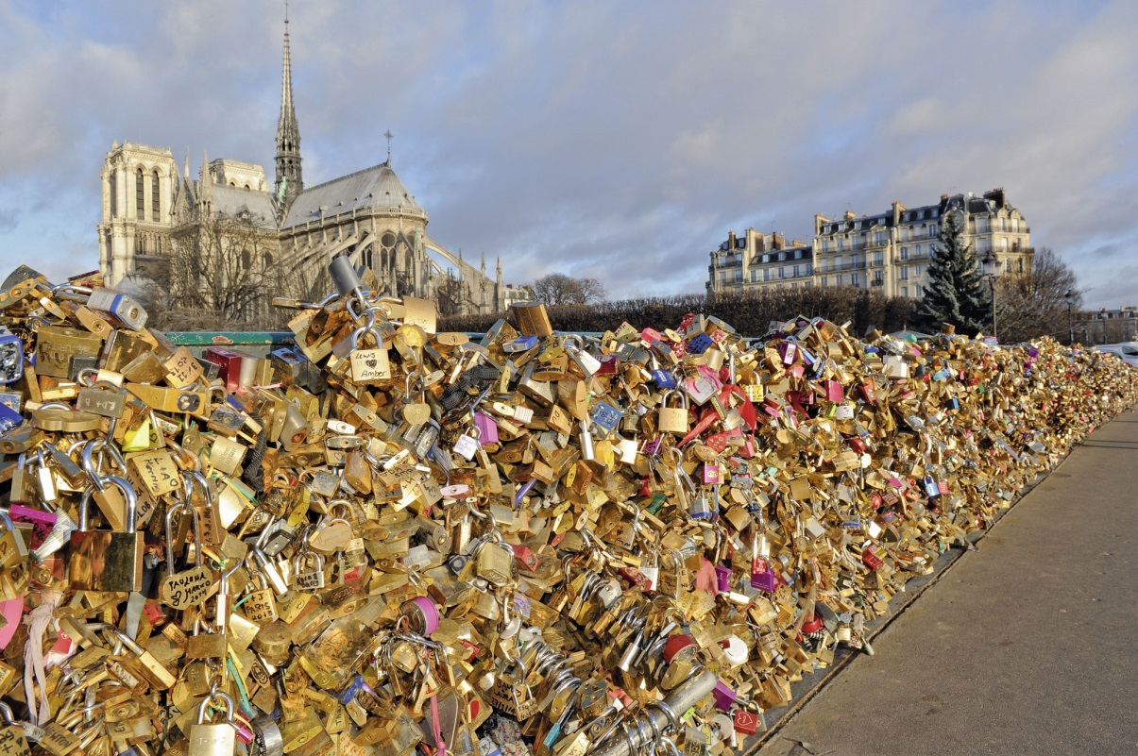
شکل 5 نمایی از فقل های معروف به "فقل عشق"، پل آرشوشه پشت کلیسای نوتردام. قفل های آویخته شده به این پل به دلیل وزن زیادشان، در حال حاضر مسائل جدی را برای آن ایجاد کرده اند.

رود دیگری نیز از جنوب وارد شهر پاریس شده و توسط کانال سن مارتن (4.5 کیلومتر، تاسیس 1825) از آن می گذرد. اما به دلیل اینکه این رود امروزه کاملا زیر زمینی شده است، از دید عموم پنهان می باشد. این رود در انتهای کانال لورک (108 کیلومتر) و کانال سن دنی (6.6 کیلومتر) به پایان می رسد. این رود حوضچه ویلت را تغذیه کرده و از بطور زیرزمینی از زیر بلوارهای ژول فری و ریشارد لونوار و همچنین میدان باستی می گذرد، بندرگاه آرسنال را رد می کند و در مجاورت جزیره سن لویی به رود سن می ریزد.
سپیده پارساپژوه، دکتری انسان شناسی از دانشگاه پاریس 10، نانتر، عضو مرکز مطالعات بین رشته ای واقعیت های دینی - پاریس (CéSor, EHESS)
sepideh.parsapajouh@gmail.com

